怎样破解WIFI密码（只要简单4步）

并非黑客专利 只要简单4步
现在利用WIFI无线上网已经成为了众多网友的上网方式，回到家打开笔记本轻松无线在网络畅游，但如果你经常闯南走北，WIFI上网似乎利用的少之又少，因此许多人选择了3G无线上网，但3G的速度和价格实在不太给力，也许在线看个电影，几百元就没了，因此还是找到免费的WIFI比较靠谱，速度快还无限流量，重要的是不花钱。
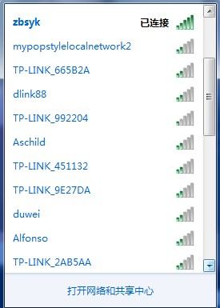
身边的加密WIFI无处不在
之前我们的一篇文章《WIFI信号遍地是!免费无线技巧揭秘》，就是传授了大家如何寻找身边的免费“WIFI”，并且免费“热点”信号速度快信号好如何选择的方法，十分实用，有效的解决燃眉之急，但是也存在不方便之处，毕竟免费热点实在凤毛麟角，而身边加密的WIFI却无处不在，如在需要的时候“借用”一下，相信也情有可原，下面的文章中就教你简单几步破解身边的WIFI密码，但是基于道德，在使用他人WIFI时，不要进行BT或者在线视频的操作，简单的浏览网页或聊天，避免影响主人使用。(注：本教程来自网络达人，成功与否仍看人品)
破解静态WEP密码必备软件：NetStumbler（无线信号检测）、airodump（捕捉数据帧）与WinAircrack（破解WEP密码）

静态WEP密码破解第一步：

首先通过NetStumbler确认身边的热点，并通过WIFI信号的参数进行数据搜集，之后通过上图的红色框框部分内容确定该SSID名为demonalex的AP为802.11b类型设备，Encryption属性为‘已加密’，根据 802.11b所支持的算法标准，该算法确定为WEP。有一点需要注意：NetStumbler对任何有使用加密算法的无线站点都会在Encryption属性上标识为WEP算法，如上图中SSID为gzpia的AP使用的加密算法是WPA2-AES。
静态WEP密码破解第二步：
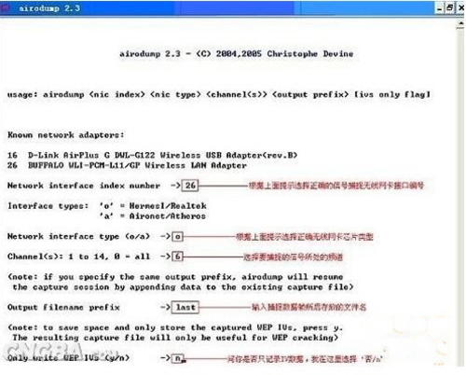
打开ariodump.exe程序，按照上述图中操作，首先程序会提示本机目前存在的所有无线网卡接口，并要求你输入需要捕捉数据帧的无线网卡接口编号，在这里我选择使用支持通用驱动的BUFFALOWNIC ---编号‘26’；然后程序要求你输入该WNIC的芯片类型，目前大多国际通用芯片都是使用‘HermesI/Realtek’子集的，因此选择 ‘o’；然后需要输入要捕捉的信号所处的频道，我们需要捕捉的AP所处的频道为‘6’；提示输入捕捉数据帧后存在的文件名及其位置，若不写绝对路径则文件默认存在在winaircrack的安装目录下，以.cap结尾，我在上例中使用的是‘last’；最后winaircrack提示：‘是否只写入/记录 IV[初始化向量]到cap文件中去？’，我在这里选择‘否/n’；确定以上步骤后程序开始捕捉数据包。

静态WEP密码破解第三步：
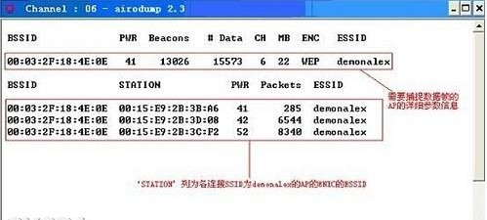
第三步就是漫长的等待了，直至上表中‘Packets’列的总数为300000时即可满足实验要求。根据实验的经验所得：当该AP的通信数据流量极度频繁、数据流量极大时，‘Packets’所对应的数值增长的加速度越大。当程序运行至满足‘Packets’=300000的要求时按Ctrl+C结束该进程。此时你会发现在winaircrack的安装目录下将生成last.cap与last.txt两个文件。
静态WEP密码破解第四步：
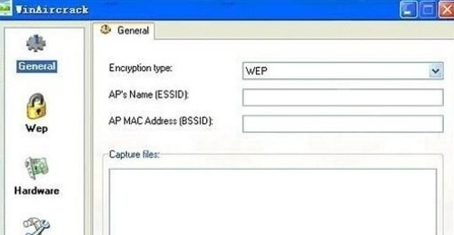
破解工作主要是针对last.cap进行，首先执行WinAirCrack.exe文件，单击上图红色框框部分的文件夹按钮，弹出*.cap选定对话框，选择上面生成的last.cap文件，然后通过点击右方的‘Wep’按钮切换主界面至WEP破解选项界面。
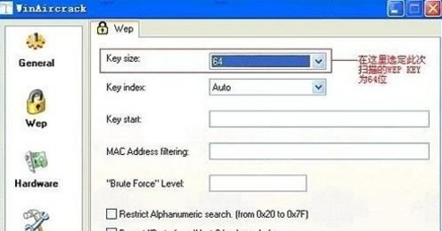
选择‘Key size’为64（目前大多数用户都是使用这个长度的WEPKEY，因此这一步骤完全是靠猜测选定该值），最后单击主界面右下方的‘Aircrack thekey…’按钮，此时将弹出一个内嵌在cmd.exe下运行的进程对话框，并在提示得出WEP密码。
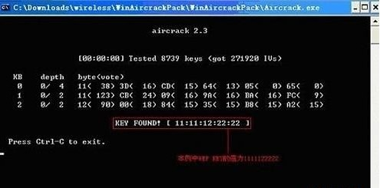
打开无线网卡的连接参数设置窗口，设置参数为： SSID：demonalex 频道：6 WEP KEY：1111122222（64位） OK，现在可以享受免费WIFI了。虽非黑客专利，使用要讲道德！！

